

COMUNICATO STAMPA
Gorle, 04/05/2021
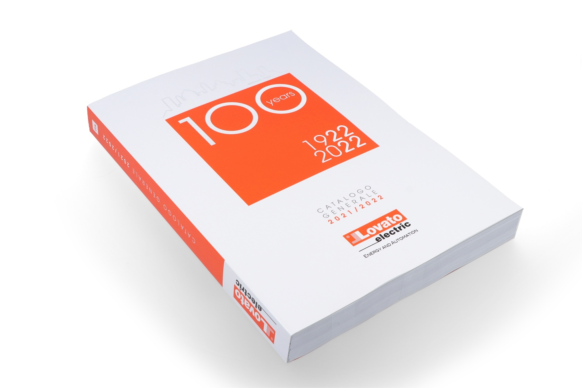
LOVATO Electric è lieta di annunciare la pubblicazione del nuovo Catalogo generale 2021-22.
Semplice e completo, il nuovo catalogo generale edizione 2021-2022 è una vera e propria vetrina sul mondo LOVATO Electric e sulla sua offerta.
Con oltre 20.000 articoli suddivisi in 31 famiglie, l’uscita di questo strumento è l’occasione per mostrare l’ampiezza della gamma offerta dall’Azienda bergamasca e le importanti novità in ambito automazione industriale ed energy managment, segno di un costante presidio del mercato e di un continuo innalzamento degli standard innovativi e qualitativi. La copertina celebra i cento anni dell’azienda e, attraverso la raffigurazione del profilo di Città Alta, rende omaggio alla città di Bergamo, luogo di nascita di LOVATO Electric dove ancora oggi risiede il suo quartier generale.
Il catalogo si apre con una panoramica delle novità e della realtà LOVATO Electric, fatta di persone e grande tecnologia. Seguono i 31 capitoli, ciascuno dei quali dedicato ad una famiglia di prodotto. Le pagine interne sono strutturate per far si che la reperibilità delle informazioni e la scelta dei prodotti sia un’operazione veloce e semplice. Le immagini affiancano le tabelle contenenti codici e informazioni tecniche dettagliate, in ogni pagina troviamo caratteristiche tecniche generali e di impiego, vantaggi, accessori, omologazioni e conformità. Nella parte finale di ogni capitolo si trovano le dimensioni, gli schemi elettrici e caratteristiche tecniche aggiuntive.
Numerose sono le novità introdotte nel nuovo catalogo edizione 2021-2022, tra le più rappresentative troviamo i contattori da 160 a 230A in AC3, i soft starter serie ADXN, compatti e veloci da configurare, le nuove serie di pulsanti e selettori metallici diametro 22 mm e metallici a filo pannello diametro 30 mm. Un intero capitolo è dedicato ai moduli di sicurezza. Una nuova generazione di analizzatori di rete con LCD widescreen a colori permette di ottenere un sistema di monitoraggio energetico moderno ed innovativo, riducendo il numero di componenti all’interno di un quadro elettrico, i tempi e gli errori di cablaggio.
Il catalogo sarà tradotto in 7 lingue per la diffusione in tutto in mondo, è disponibile in formato cartaceo o in versione digitale scaricabile da questo LINK.

